Муниципальное бюджетное учреждение дополнительного образования «Районный детский экологический центр»

**Мастер-класс «Первые вестники»**

Мероприятие, посвящённое дню птиц,

для родителей и обучающихся 6-8лет.

Автор- составитель: Гордиенко С.В.

Светлоград, 2024г.

**Мастер-класс «Первые вестники»**

**Цель:** Приобщать детей к культурным наследиям русского народа через заклички, русские народные игры, песни. Развивать мелкую моторику, творческое воображение, стойкий интерес к продуктивной деятельности. Воспитывать эстетический вкус, умение видеть красоту природы, бережно относиться к птицам.

**Оборудование:** заготовки птиц, краски, кисти, тесто, покрытие на стол,

**Ход мероприятия**

Добрый день дорогие друзья.

Вот и наступила весна, на Руси весну ждали с большим нетерпением и верили, что ускорить приход ее могут птицы. В связи с этим птицы были для наших предков главным весенним символом. Поэтому все весенние обряды были насыщены изображением птиц, их фигурками и упоминаниями в заговорах.

   В народе говорят, что птицы приносят на своих крыльях настоящую, теплую весну. У русских повсюду существовала вера в то, что 22 марта из теплых стран прилетают сорок разных птиц, и первая из них – жаворонок.

   Чтобы приблизить приход весны, хозяйки пекли из теста маленьких птичек – жаворонков, которых называли детьми и братьями пернатых птиц. Птичек раздавали детям, а те насаживали печеных птичек на длинные палки, рассаживали их на проталинах, под крышами домов, на деревьях и стогах или подбрасывали кверху и выкрикивали песенки-заклички.

Жаворонки, жавороночки!

Прилетите к нам,

Принесите нам лето теплое,

Унесите от нас зиму холодную.

Нам холодная зима надоскучила,

Руки, ноги отморозила.

Давайте продолжим народную традицию и сделаем жаворонков из теста. Хотите, ребята, слепить жаворонков? Тогда давайте расположимся удобно. Чтобы дело спорилось, я вам буду показывать, а вы за мной поэтапно повторяйте. А родители тоже могут попробовать вместе с нами. Мастер-класс.

***Мастер-класс «Жаворонки»*** (приложение 1)

Этапы работы: 1.скатываем колобок 2. раскатываем колбаску 3. завязываем узел 4.оформляем носик 5.оформляем хвостик 6.делаем глаза.

Ставим выпекать, а пока наши птицы будут печься мы поиграем.

Праздник встречи Весны проводили у обрядового дерева, которое украшали лентами, бумажными цветами, колокольчиками. Обрядовое дерево носили по селу, чтобы украсить его мог каждый, а потом украшенное дерево приносили туда, где весну кликают.

Дерево у нас есть, осталось его украсить.

***Практическая работы «Весенняя птица»***

У нас есть птицы я прошу вас их украсить. Птицы у нас вестники весны, а весной распускаются цветы, вот мы и будем птиц украшать цветами, но в нетрадиционных техниках. (печать с помощью ватных и поролоновых палочек)

***Практикум.***

На Руси в любое время ценилась помощь людям, которые в ней нуждаются. Сейчас я бы хотела вам предложить изготовить таких паучков,которые прикрепляются к маскировочным сетям. Эти сети отправят на СВО.

Спасибо за помощь.

***Игры.***

Хоровод-игра «Ручеек».

Всем сегодня известна эта игра, но мало кто знает, что эта старинная игра-обряд символизировала таяние снега. Солнышко согревает землю, тает снег, всюду бегут журчащие ручейки. Так и игра Ручеек бежит вперед и вперед. И вместе с этим бегом приближается Весна…

Ну, вот и готовы наши жаворонки, посмотрите, какие они у нас получились красивые. Давайте вместе позовём весну.

Жаворонки прилетите,

Весну красну - принесите,

Надоела нам зима,

Пусть приходит к нам весна.

На прощание я хочу вам пожелать, сохраняйте наши народные традиции, и пусть в ваших семьях будет всегда любовь, забота и цветущая весна. Мира всем нам!

Самое активное участие в таких мероприятиях принимали русские обрядовые куклы, в том числе и необычная кукла Птица-Радость. У такой куклы платок был повязан особым способом, напоминающим по форме птицу, а на голове, на плечах, на фартуке обязательно «сидели» тряпичные птички. На кукле их семь – на каждый день недели по птичке. Тысячу лет назад древние люди изготавливали такую куклу. Куклы оставались там, где совершался обряд закликания весны - в лесу или в поле.

Мы постарались для наших читателей подготовить все атрибуты поистине народного праздника приближения Весны – изготовили Веснянок, куклу Птицу-Радость, обрядовое деревце, волшебное коромысло с двумя ведерками. В одном темная ночь живет, в другом – ясный день. Для всех гостей напекли румяных «жаворонков». Песенки-заклички Солнышку и Весне исполнили Ярцева Карина, Клешаева Софья и Дубровский Дмитрий.

   Ребята посмотрели древний обряд закликания Весны, послушали пение жаворонка, разучили весенние заклички, поиграли в игру Ручеек. С большим интересом все присутствующие приняли участие в конкурсной программе, посвященной птицам. А в заключение каждый смастерил из разноцветных тканей небольшую птичку-веснянку, чтобы добрая Весна поскорее пришла в дом и надолго осталась в душе.

✓Первая весенняя птица. Говорят в народе, что она «весну на крыльях приносит». Чёрная, как ворон, для деревьев наших врач.  
*(Грач)*

✓Он — спутник и помощник человека. За лето дважды выводит птенцов. Эта птица умело подражает голосам других птиц. То зябликом запоёт, то дроздом, то вдруг засвистит иволгой или лягушкой заквакает, а то и кошкой замяукает. Прекрасный пересмешник!

*(Скворец)*

✓В лесах мы их не замечаем, а видим постоянно в городах. Вот и сложилось мнение, что они — городские жители. Но основное место их обитания — леса. Славные летуны. Ловки в воздухе, но беспомощны на земле — не могут сесть ни на воду, ни на землю. Даже воду пьют они на лету. Похожи на ласточек, но их близкие родственники — колибри.

*(Стриж)*

✓Очень отважная птичка. Эта кроха непримиримо преследует хищных птиц. Охотясь, она носится по земле взад и вперёд и во время остановок покачивает вверх и вниз своим длиннющим хвостиком. Трясёт гузкой. За такую привычку необыкновенно живая и подвижная птичка и получила своё забавное имя.

*(Трясогузка)*

✓Своей жёлтой окраской напоминает цвет спелого овса. Она не пуглива, живёт открыто. А называется как каша, которую любят есть по утрам англичане.  
*(Овсянка*)

✓Небольшая сине-черная птица. Живут большими колониями, часто собираясь на проводах и других возвышениях. Питается исключительно насекомыми, ловя их на лету. Считается, что может предсказать наступление дождя. *(Ласточка)*

✓Странный образ жизни этих птиц породил немало легенд и поверий. Они умеют считать наши годы. Они подкидывают свои яйца в чужие гнёзда: ни горя, ни забот не знают. Но это ещё полбеды — главное, их детёныши выкидывают из гнезда детей законных хозяев.  
*(Кукушка)*

***Хоровод-игра «Ручеёк» - это старинная игра - обряд, которая символизировала таяние снега. Солнышко согрело землю, растаял снег, всюду побежали журчащие ручейки.  Нужно встать парами, взяться за руки и поднять их вверх, чтобы получился ручеёк. Под пение (музыку) ведущий входит в ручеёк и берёт себе пару. Кто остался один, тот и водит, выбирает себе кого пожелает.***

***Так и бежит ручеёк вперёд и вперёд. И вместе с этим бегом приближается Весна…***

Жаворонки, жаворонки,  
Прилетайте к нам,  
Приносите нам Весну-красну,  
Красну солнышку,  
Тёплу гнёздышку!

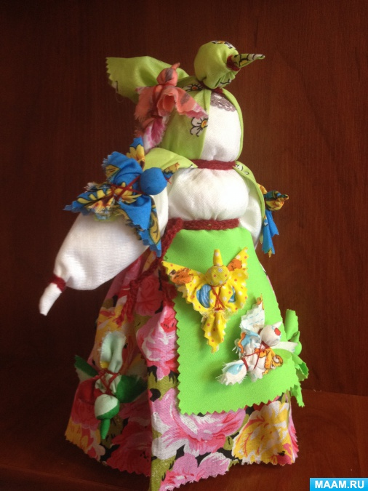

1 апреля - международный день птиц.

На Руси весну ждали с большим нетерпением и верили, что ускорить приход ее могут птицы. В связи с этим птицы были для наших предков главным весенним символом. Поэтому все весенние обряды были насыщены изображением птиц, их фигурками и упоминаниями в заговорах.

Чтобы приблизить приход весны, хозяйки пекли из теста маленьких птичек – жаворонков, которых называли детьми и братьями пернатых птиц. Птичек раздавали детям, а те насаживали печеных птичек на длинные палки, рассаживали их на проталинах, под крышами домов, на деревьях и стогах или подбрасывали кверху и выкрикивали песенки-заклички.

В объединении «Кудесники» проведены мероприятия, посвящённые этому празднику.Ребята изготовили птиц в различных техниках: оригами, из солёного теста и фетра. Отгадывали загадки, кричали обрядовые заклички,разучили игру-хоровод ***«***Ручеёк» - это старинная игра - обряд, которая символизировала таяние снега.И всеми действиями приближали Весну…

12 апреля 1961 года на земную орбиту вывели первый в мире космический корабль-спутник с человеком на борту. С тех пор этот день в России отмечают как День космонавтики, а в мире — Международный день полета человека в космос. Дети объединения «Кудесники» познакомились с историей праздника и изготовили на мастер-классе поделки - самолёты и ракеты с яркими, в цветах российского триколора хвостами, развивающимися при движении.Обучающиеся продемонстрировали свои летательные аппараты. Соревновались в быстроте, ловкости.

Многие ребята гордятся первым человеком побывавшем в космосе Юрием Алексеевичем Гагариным и хотели бы совершить такой полёт.